

Digitales Adressbuch

Dokumentation Teil 1

Version 1.0, 29.1.2018 | Projektteam: Melvin, Ben

Inhalt

1 Abstract 2

2 Anforderungsanalyse 3

2.1 User Stories 3

3 Lieferumfang 4

3.1 Applikation 4

3.2 Dokumentation 4

4 GUI Design 5

4.1 MockUp 5

5 OO Analyse- / Design 6

5.1 Klassendiagramm 6

5.2 ERM 6

# Abstract

Wir machen ein Adressbuch, bei dem man Kontakte mit allen Daten hinzufügen kann, wie zum Beispiel Adresse, E-Mail-Adresse, Telefonnummer, Vor- und Nachname. Diese Daten werden auf einer Datenbank gespeichert, die wir mit MySQL erstellen. Wenn man Kontakte hinzufügen möchte, sollte man sie auch ebenfalls bearbeiten oder löschen können. Wir machen auch noch eine Suchfunktion, wo nach Namen gefiltert ist, damit man einen bestimmten Kontakt schnell finden kann. Zusätzlich haben wir noch einen Kalender, bei man Termine eintragen kann und diese auch mit bestimmten Kontakten verknüpfen kann. Termine sind gleichzeitig auch Erinnerungen.

# Anforderungsanalyse

## User Stories

|  |  |
| --- | --- |
| US 1 | Beschreibung |
| User Story | Als User möchte ich eine Datenbank mit allen Daten haben. |
| Art | Muss-Ziel |
| Aufwand | 3h |
| Meilenstein | Ja |
| Abhängigkeiten: | Keine |

|  |  |
| --- | --- |
| US 2 | Beschreibung |
| User Story | Als User möchte ich nach einem bestimmten Namen suchen können. |
| Art | Muss-Ziel |
| Aufwand | 5h |
| Meilenstein | Ja |
| Abhängigkeiten: | US 1 |

|  |  |
| --- | --- |
| US 3 | Beschreibung |
| User Story | Als User möchte ich bei den Kontakten eine Crud Funktion haben. |
| Art | Muss-Ziel |
| Aufwand | 8h |
| Meilenstein | Ja |
| Abhängigkeiten: | US 1 |

|  |  |
| --- | --- |
| US 4 | Beschreibung |
| User Story | Als User möchte ich das Adressbuchfenster beliebig hoch und breit machen können. |
| Art | Muss-Ziel |
| Aufwand |  |
| Meilenstein | Nein |
| Abhängigkeiten: | Keine |

|  |  |
| --- | --- |
| US 5 | Beschreibung |
| User Story | Als User möchte ich Termine im Kalender eintragen. |
| Art | Muss-Ziel |
| Aufwand | 5h |
| Meilenstein | Ja |
| Abhängigkeiten: | Keine |

|  |  |
| --- | --- |
| US 6 | Beschreibung |
| User Story | Als User möchte ich einen Kalender in einer Wochenansicht haben. |
| Art | Muss-Ziel |
| Aufwand | 5h |
| Meilenstein | Nein |
| Abhängigkeiten: | US 2 |

|  |  |
| --- | --- |
| US 7 | Beschreibung |
| User Story | Als User möchte ich Erinnerungen eintragen können. |
| Art | Muss-Ziel |
| Aufwand | 5h |
| Meilenstein | Ja |
| Abhängigkeiten: | Keine |

|  |  |
| --- | --- |
| US 8 | Beschreibung |
| User Story | Als User möchte ich die Details eines Kontakes sehen, wenn ich drauf drücke. |
| Art | Muss-Ziel |
| Aufwand |  |
| Meilenstein | Nein |
| Abhängigkeiten: | Keine |

|  |  |
| --- | --- |
| US 9 | Beschreibung |
| User Story | Als User möchte ich die Details eines Termines sehen, wenn ich drauf drücke. |
| Art | Muss-Ziel |
| Aufwand | 2h |
| Meilenstein | Nein |
| Abhängigkeiten: | US 5 |

|  |  |
| --- | --- |
| US 10 | Beschreibung |
| User Story | Als User möchte ich Termine mit bestimmten Kontakten verbinden. |
| Art | Muss-Ziel |
| Aufwand | 3h |
| Meilenstein | Ja |
| Abhängigkeiten: | US 5 |

|  |  |
| --- | --- |
| US 11 | Beschreibung |
| User Story | Als User möchte ich bei einem Kontakt eine Auflistung mit den gemeinsamen Terminen. |
| Art | Muss-Ziel |
| Aufwand | 3h |
| Meilenstein | Nein |
| Abhängigkeiten: | US 5, US 10 |

|  |  |
| --- | --- |
| US 12 | Beschreibung |
| User Story | Als User möchte ich ein Profilbild bei einem Kontakt hinzufügen. |
| Art | Kann-Ziel |
| Aufwand | 3h |
| Meilenstein | Nein |
| Abhängigkeiten: | US 8 |

|  |  |
| --- | --- |
| US 13 | Beschreibung |
| User Story | Als User möchte ich Alphabetischgeordnete Tabs haben, damit ich direkt auf einem Buchstaben bin. |
| Art | Kann-Ziel |
| Aufwand | 3h |
| Meilenstein | Nein |
| Abhängigkeiten: |  |

|  |  |
| --- | --- |
| US 14 | Beschreibung |
| User Story | Als User möchte ich mit erweiterten Suchfunktionen und Filtern nach Kontakten suchen. |
| Art | Kann-Ziel |
| Aufwand | 8h |
| Meilenstein | Ja |
| Abhängigkeiten: | US 2 |

|  |  |
| --- | --- |
| US 15 | Beschreibung |
| User Story | Als User möchte ich einen Googlemaps ausschnitt von der Adresse anzeigen lassen. |
| Art | Kann-Ziel |
| Aufwand | 5h |
| Meilenstein | Ja |
| Abhängigkeiten: | US 8 |

|  |  |
| --- | --- |
| US 16 | Beschreibung |
| User Story | Als User möchte ich bei einem Kontakt Notizen einschreiben können. |
| Art | Kann-Ziel |
| Aufwand | 2h |
| Meilenstein | Nein |
| Abhängigkeiten: | US 3 |

|  |  |
| --- | --- |
| US 17 | Beschreibung |
| User Story | Als User möchte ich die Details einer Erinnerung sehen, wenn ich drauf drücke. |
| Art | Kann-Ziel |
| Aufwand | 2h |
| Meilenstein | Nein |
| Abhängigkeiten: | US 7 |

# Lieferumfang

Am Ende des Projekts müssen folgende Produkte abgegeben werden:

## Applikation

Am Ende des Projektes muss folgendes abgegeben werden:

* Ein ausführbares Java JAR File
* Der gesamte Source Code in einem JAR File
* Ein vollständiger MySQL DB Dump File (SQL)

Nur für Java Projekte. Alle anderen nach Absprache mit Product Owner.

## Dokumentation

Die im Verlauf des Projekts entstandenen Dokumentationsteile 1 und 2 müssen jeweils zu den kommunizierten Terminen abgegeben werden. Alle geforderten Inhalte sind genügend genau beschrieben so, dass eine andere Gruppe das Projekt später weiterführen könnte.

# GUI Design

## T:_Team\Informatiker 17\zmeieb\10 - Anwendungsentwicklung\AE700 - Projektarbeit\Wichtige Dateien\Mockup 3.PNGT:_Team\Informatiker 17\zmeieb\10 - Anwendungsentwicklung\AE700 - Projektarbeit\Wichtige Dateien\Mockup 2.PNGT:_Team\Informatiker 17\zmeieb\10 - Anwendungsentwicklung\AE700 - Projektarbeit\Wichtige Dateien\Mockup 1.PNGMockUp

# OO Analyse- / Design

## Klassendiagramm

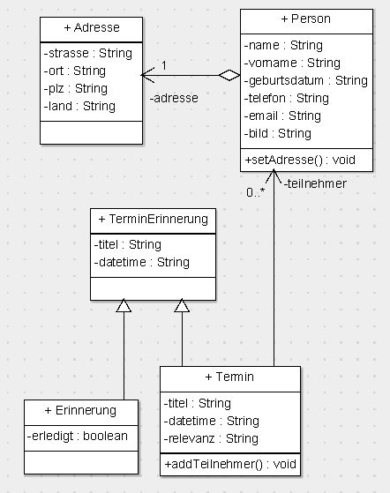

## ERM

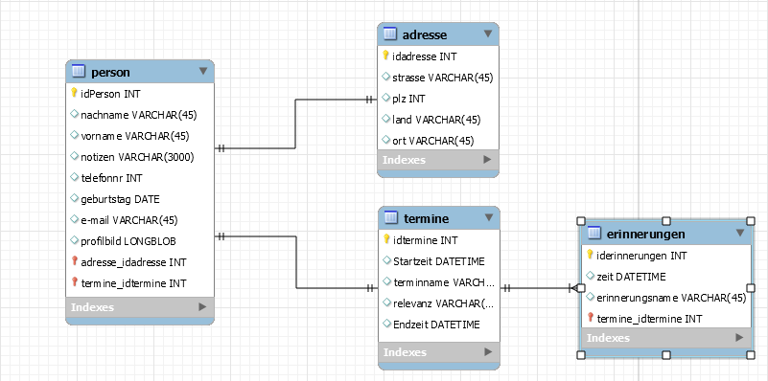

In unserer Datenbank brauchen wir die Person, damit wir dort Kontakte abspeichern können, dazu kann man auch die Adresse eines Kontaktes angeben. Da man Termine mit Kontakten verbinden kann. Die Erinnerung ist mit den Terminen verbunden, weil eine Erinnerung zu dem Kalendersystem gehören sollte.